2024 жылдың 31 қаңтарында 0 «а» сынып оқушыларымен «Смешариктар еліне саяхат» сабағы өтті. Ертегідегі достарына саяхат кезінде балалар геометриялық пішіндерді қайталап, математикадан үй тапсырмасын орындады. Балалар сабаққа белсене қатысты.
Педагог -тәрбиеші: Горелова Е.В.

31.01.2024г прошло занятие «Путешествие к смешарикам» с детьми 0»а» класса. Во время путешествия к сказочным друзьям, дети повторили геометрические фигуры и выполнили домашние задание по математике. Дети активно принемали участие на занятие.
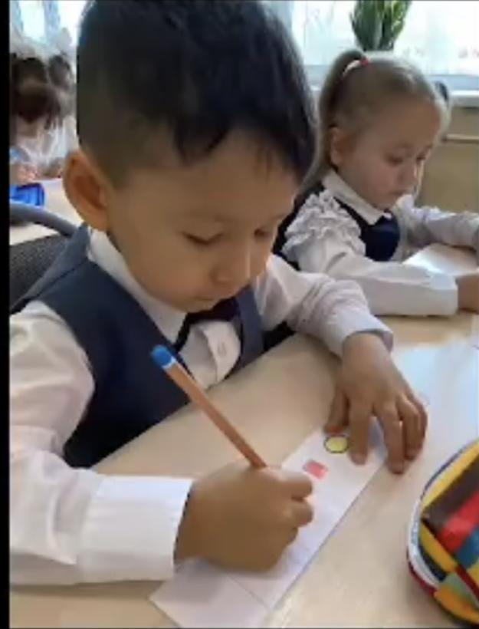
Педагог-воспитатель: Горелова Е.В.
